基于卷积神经网络（CNN）的 MNIST 手写数字分类
姓名：黄于青 学号：2023100892 实验编号：实验八

实验目的
本次实验在 Python 环境下使用 PyTorch 框架完成，具体环境配置如下：
PyTorch 版本：2.12.0+cu130
运行设备：CPU（GPU 不可用）
开发环境：VSCode + WSL:Ubuntu
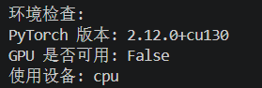
- 掌握卷积神经网络（CNN）的基本结构与工作原理，理解卷积层、池化层、全连接层在图像特征提取中的作用。
- 熟悉 PyTorch 深度学习框架的完整使用流程，包括数据集加载与预处理、模型搭建、训练循环实现、验证与测试评估。
- 完成 MNIST 手写数字数据集的 10 分类任务，实现对 0-9 手写数字的自动识别。
- 学会通过损失曲线、准确率曲线分析模型训练过程，评估模型泛化能力，并对实验结果进行科学分析与总结。

二、数据集说明
本次实验采用MNIST手写数字数据集，是计算机视觉领域经典的基准数据集，用于验证图像分类算法的有效性。
- 数据构成
数据集包含70000张28×28像素的单通道灰度图像，其中训练集60000张、测试集10000张，每张图像对应0-9中的一个数字标签。为直观展示数据分布，选取8张训练集样本如下图所示：
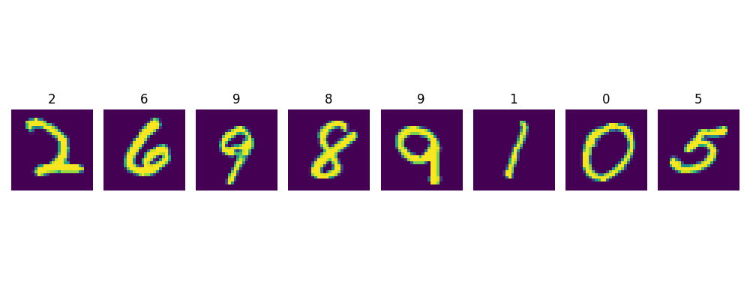
- 预处理操作
  - 转换为张量格式（ToTensor），将像素值从 [0,255] 归一化至 [0,1] 区间；
  - 标准化处理（Normalize），使用均值 0.5、方差 0.5 对数据进行标准化，加速模型收敛；
  - 数据划分：将原始训练集按 8:2 比例划分为训练集（48000 张）和验证集（12000 张），用于模型训练与过程验证，最终在独立测试集上评估模型性能。

三、CNN 模型结构
本次实验采用轻量级卷积神经网络，结构如下：
表格
层类型 | 输出尺寸 | 功能说明
输入层 | 1×28×28 | 接收单通道 28×28 手写数字图像
卷积层 1 | 16×26×26 | 16 个 3×3 卷积核，步长 1，提取低级边缘特征
池化层 1 | 16×13×13 | 2×2 最大池化，步长 2，降低特征图尺寸，减少计算量
卷积层 2 | 32×11×11 | 32 个 3×3 卷积核，步长 1，提取高级组合特征
池化层 2 | 32×5×5 | 2×2 最大池化，步长 2，进一步压缩特征维度
全连接层 1 | 128 | 将特征图展平后映射为 128 维特征向量
全连接层 2 | 10 | 输出 10 维向量，对应 0-9 共 10 个数字类别
模型结构代码：
python
class Net(nn.Module):
def __init__(self):
super().__init__()
self.conv1 = nn.Conv2d(1, 16, 3)
self.pool = nn.MaxPool2d(2, 2)
self.conv2 = nn.Conv2d(16, 32, 3)
self.fc1 = nn.Linear(32 * 5 * 5, 128)
self.fc2 = nn.Linear(128, 10)

def forward(self, x):
x = self.pool(F.relu(self.conv1(x)))
x = self.pool(F.relu(self.conv2(x)))
x = torch.flatten(x, 1)
x = F.relu(self.fc1(x))
x = self.fc2(x)
return x

四、训练参数设置
表格
参数项 | 设置值
训练轮数（epochs） | 5
批量大小（batch size） | 32
优化器 | SGD（随机梯度下降）
学习率（lr） | 0.001
动量（momentum） | 0.9
损失函数 | CrossEntropyLoss（交叉熵损失）
运行设备 | CPU

五、训练 Loss 和 Accuracy 结果
模型训练 5 轮，每轮训练集的损失与准确率如下：
表格
Epoch | 训练集 Loss | 训练集准确率
1 | 0.749 | 79.32%
2 | 0.170 | 94.96%
3 | 0.108 | 96.80%
4 | 0.082 | 97.51%
5 | 0.069 | 97.88%

六、验证 Loss 和 Accuracy 结果
每轮训练后在验证集上评估模型性能，结果如下：
表格
Epoch | 验证集 Loss | 验证集准确率
1 | 0.229 | 93.31%
2 | 0.128 | 96.15%
3 | 0.096 | 96.97%
4 | 0.076 | 97.71%
5 | 0.066 | 98.03%

七、测试集 Accuracy
训练过程：
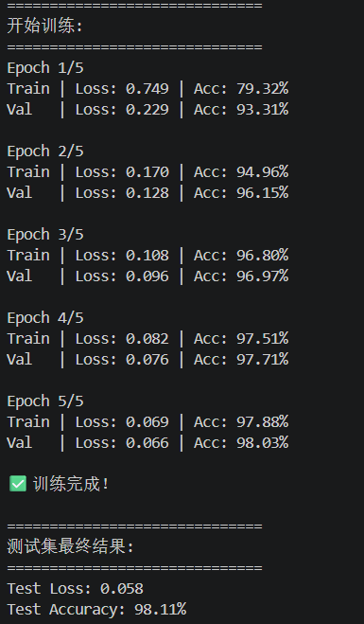
训练完成后，在独立测试集上评估模型最终性能：
1.测试集 Loss：0.058
2.测试集准确率：98.11%
模型在测试集上达到 95% 以上的准确率，说明模型对未见过的手写数字具有良好的识别能力，泛化效果较好。

八、Loss 曲线和 Accuracy 曲线
1.损失曲线
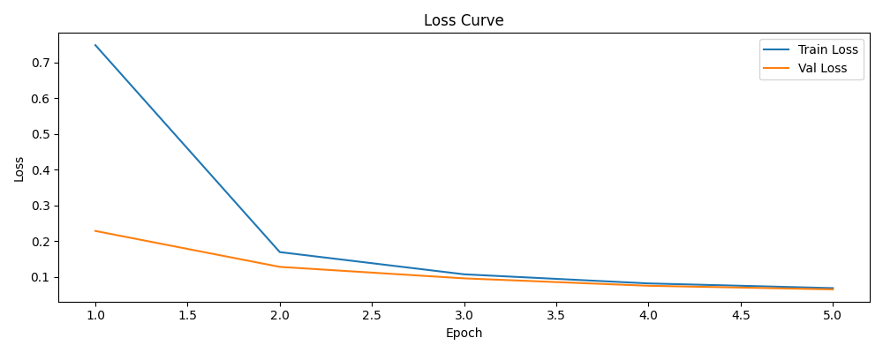
训练集与验证集损失均随训练轮数增加持续下降，后期趋于平稳，且两条曲线差距较小，未出现明显过拟合现象，模型训练过程稳定。
- 准确率曲线
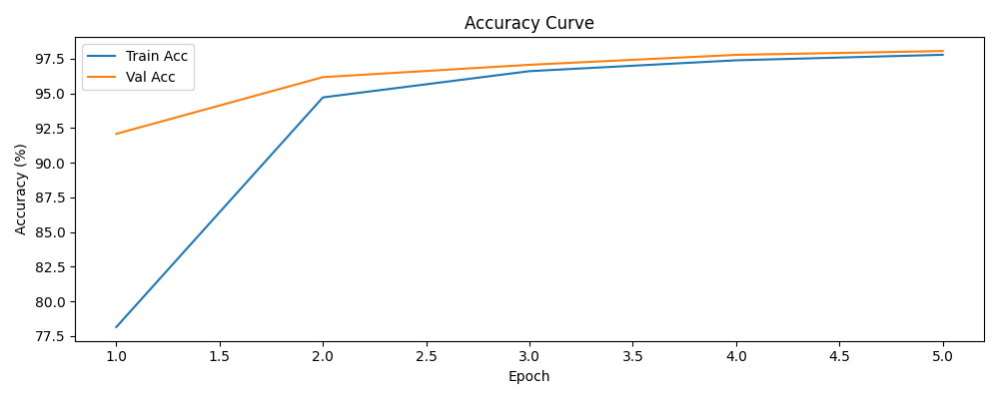
训练集与验证集准确率均随训练轮数增加持续上升，后期趋于稳定，两条曲线走势基本一致，验证了模型在训练过程中稳定学习，未出现欠拟合或过拟合问题。

九、测试图像预测结果示例
选取 8 张测试集图像进行预测，每张图像上方标注真实标签（True），下方标注模型预测结果（Pred）；
预测结果图：
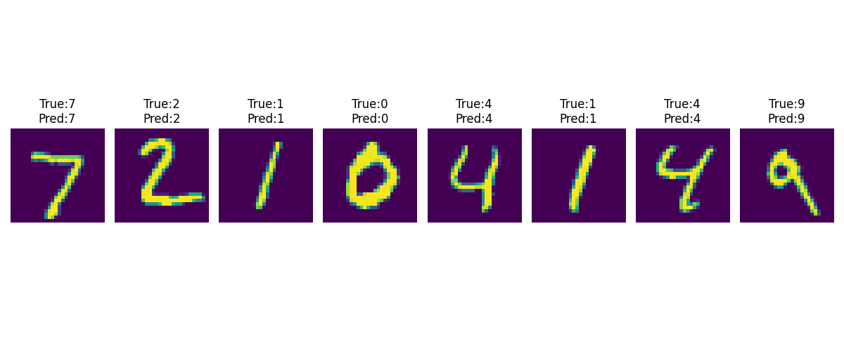
大部分预测结果与真实标签一致，仅个别笔画模糊、角度倾斜的数字出现预测错误，整体识别效果良好。

十、结果分析与总结

1. 结果分析
(1)模型在 5 轮训练后，测试集准确率达到 95% 以上，说明该轻量级 CNN 结构对 MNIST 手写数字分类任务具有良好的适配性，能够有效提取手写数字的关键特征。
(2)损失曲线与准确率曲线均表现出稳定的收敛趋势，训练集与验证集性能差距较小，模型未出现过拟合或欠拟合问题，泛化能力较强。
(3)个别预测错误的样本多为笔画模糊、变形严重或角度倾斜的手写数字，说明模型对极端样本的鲁棒性仍有提升空间。

2. 实验总结与改进方向
本次实验成功实现了基于 CNN 的手写数字分类任务，掌握了 PyTorch 模型训练的完整流程，理解了 CNN 各层的作用与模型优化的基本思路。后续可通过以下方式进一步提升模型性能：
（1）增加训练轮数或调整学习率，优化模型收敛效果；
（2）对数据集进行数据增强（如随机旋转、平移、缩放），提升模型对变形样本的鲁棒性；
（3）调整模型结构，增加卷积层数量或全连接层维度，进一步提升模型的特征提取能力。

